|  |  |  |
| --- | --- | --- |
|  | **Carátula para entrega de prácticas** | |
| Facultad de Ingeniería | | Laboratorio de docencia |

Laboratorios de computación

salas A y B

|  |  |
| --- | --- |
| *Profesor:* | *M.I. Heriberto García Ledezma* |
| *Asignatura:* | *Fundamentos de programación* |
| *Grupo:* | *22* |
| *No de Práctica(s):* | *1* |
| *Integrante(s):* | *Medina Martínez Brayan Alejandro* |
| *No. de Equipo de cómputo empleado:* | *XX* |
| *No. de Lista o Brigada:* | *XX* |
| *Semestre:* | *2020-2* |
| *Fecha de entrega:* | *13/02/2020* |
| *Observaciones:* |  |
|  |  |

CALIFICACIÓN: __________

# OBJETIVOS

Descubrir y utilizar herramientas de software que se ofrecen en Internet que permitan realizar actividades y trabajos académicos de forma organizada y profesional a lo largo de la vida escolar, tales como manejo de repositorios de almacenamiento y buscadores con funciones avanzadas.

# DESARROLLO

Actividad 1

En github tuve que crear una cuenta para poder crear repositorios, donde el cual te permite guardar documentos y puedes modificarlos e incluso puedes acceder a las actualizaciones más viejas. Al momento de modificar un archivo en nuestro repositorio podemos ver que nos dice cuándo y que fue lo que se modificó de nuestro archivo.

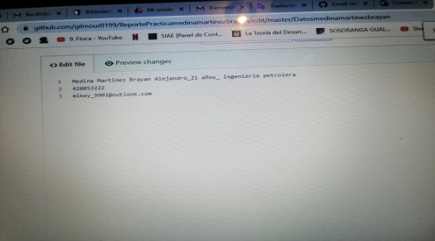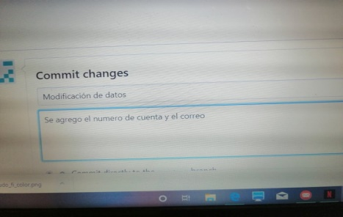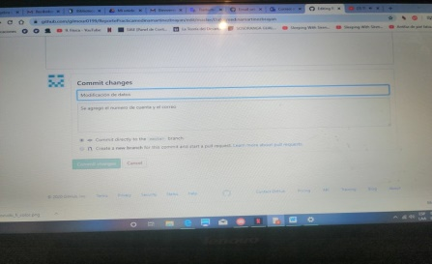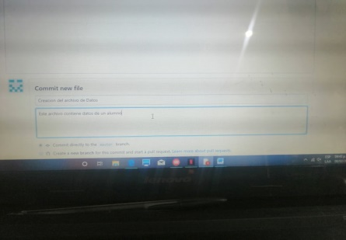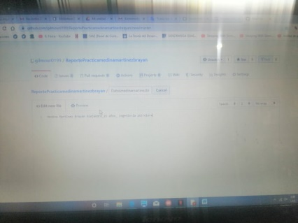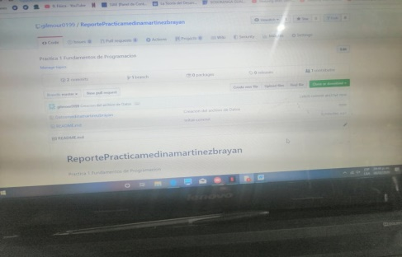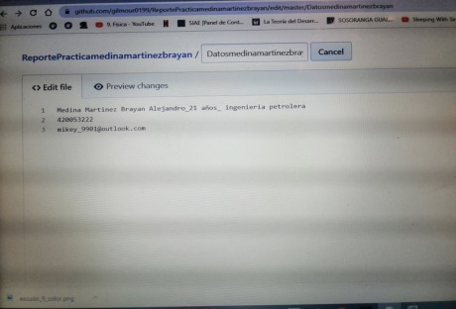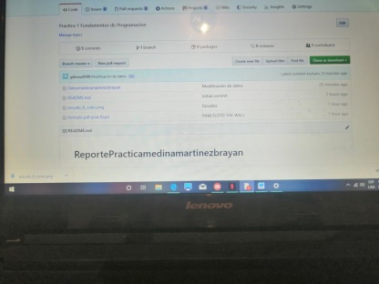

# 

Actividad 2

La siguiente actividad consistió en usar los operadores: frutas – Wikipedia, OR, AND, filetype, intitle y otros comandos que nos serán de ayuda para poder buscar información mas confiable o que sea mas rápido de buscar. También utilizaremos graficados de funciones, conversiones de unidad, calculadora y google schoolar

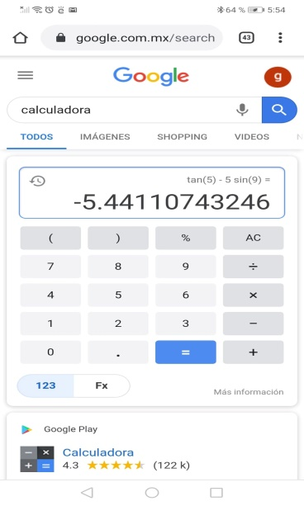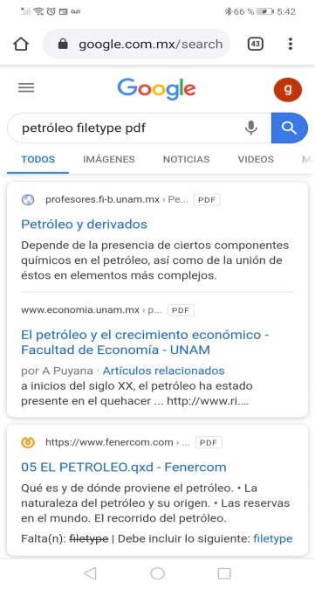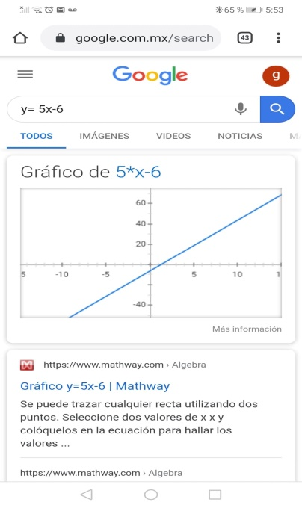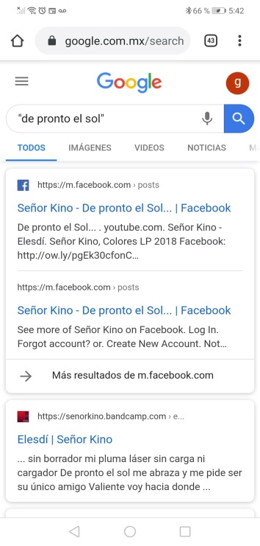

# 

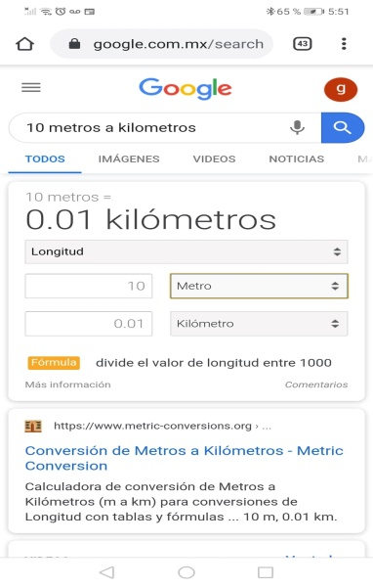

Estos operadores nos facilitan el trabajo, que durante nuestra vida como estudiantes nos será muy útil. Con el convertidor de unidades será mas fácil hacer alguna tarea de química o física ya que solo ponemos los datos y nos da lo que estamos pidiendo, en el graficador de funciones solo es poner la función y nos da los valores de X y Y también nos pone la gráfica de la función que estamos pidiendo.

En google schoolar ahí podemos encontrar información segura y exacta, ya que aquí podemos encontrar algún postulado científico o algo relacionado con nuestra carrera

Actividad 3

En esta actividad tuve que hacer una cuenta remota para poder acceder a los libros que tiene la biblioteca de la UNAM, ya que la máxima casa de estudios nos brinca una amplia gama de libros de cualquier tema e incluso para las licenciaturas hay tesis de profesores que nos pueden ayudar mucho. Una ves ya accediendo, nos aparece un menú del lado izquierdo que nos da unas indicaciones que van desde el tipo de libro, de que fecha queremos el libro que estamos buscando.

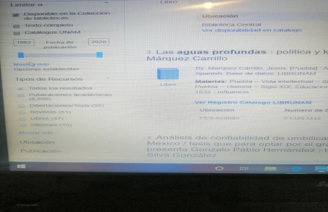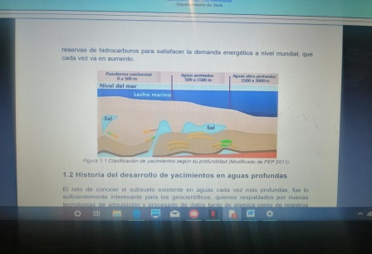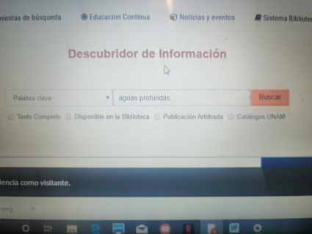

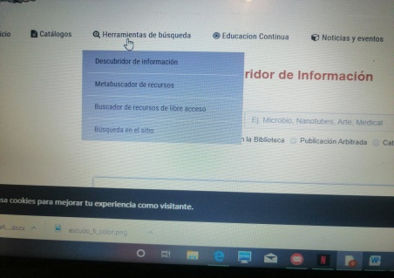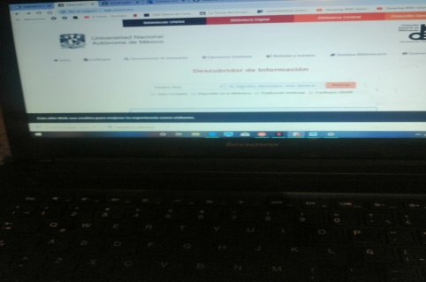

Actividad 4. En esta parte cree un sitio donde puse una de mis actividades favoritas, para esto tuve que ingresar a mi drive y crear al sitio, copiamos el URL de página

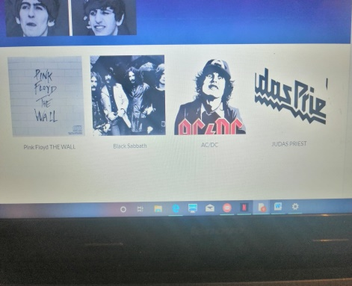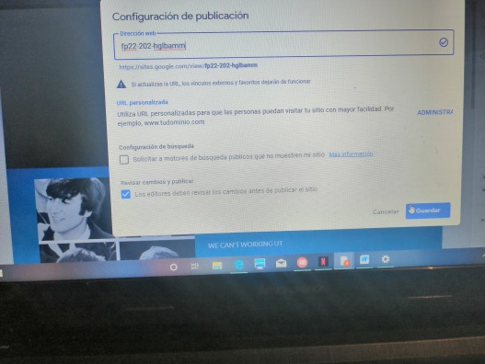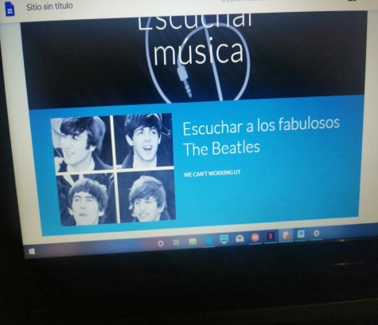

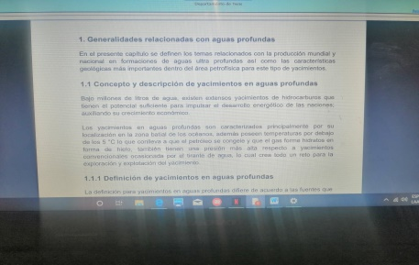

Aquí está la URL del sitio:

<https://sites.google.com/view/fp22-202-hglbamm/p%C3%A1gina-principal>

Actividad 5.

Aqui tuve que crear un formulario desde google drive y hize preguntas y respuestas sobre el tema que habia hecho del sitio que cree, fueron 10 preguntas, y puse una tabla con el que me hara una estadistica las preguntas que hayan contestado bien .

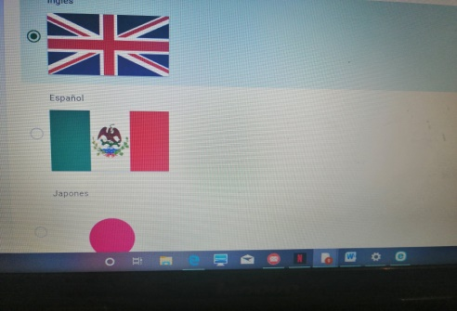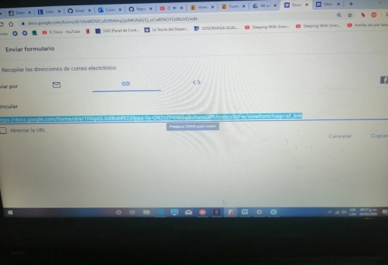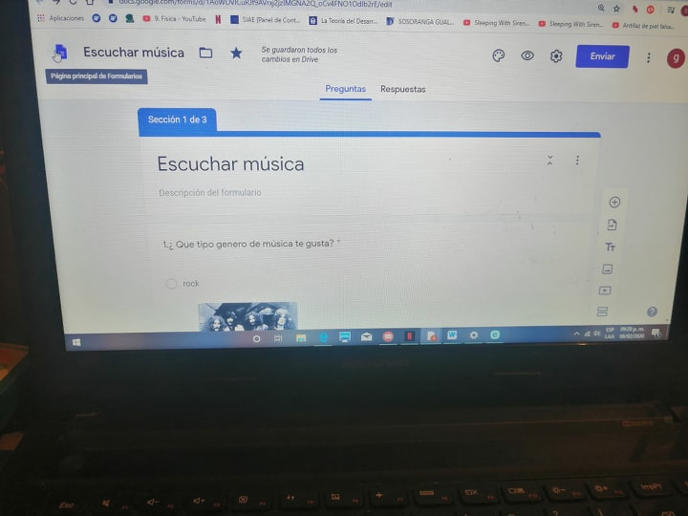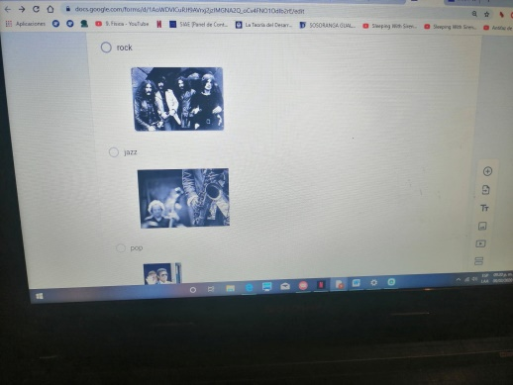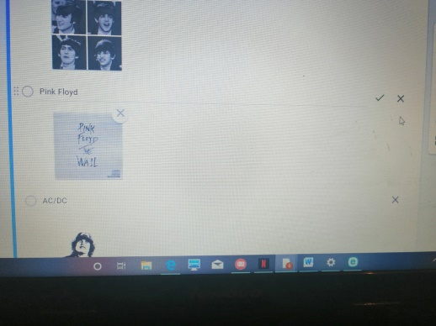

<https://docs.google.com/forms/d/e/1FAIpQLSdiBsbRt23ilppz-Sy-GNZcZP0XtSqBvRwva3PUhratcs5zFw/viewform?usp=sf_link>

Actividad 6.

Aqui se tenia que adjuntar el formulario que hicimos con el sitio, el cual teniamos que contestar las preguntas y checar en la hoja de calculo que pusimos para ver los resultados

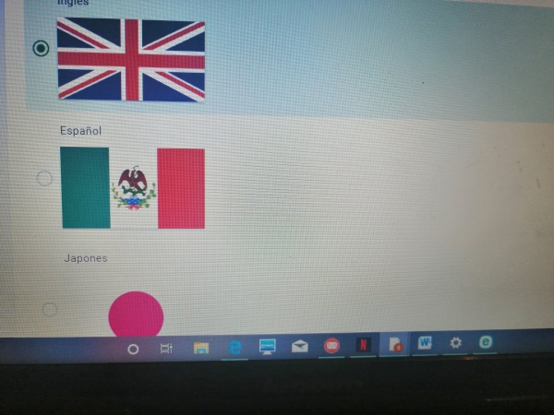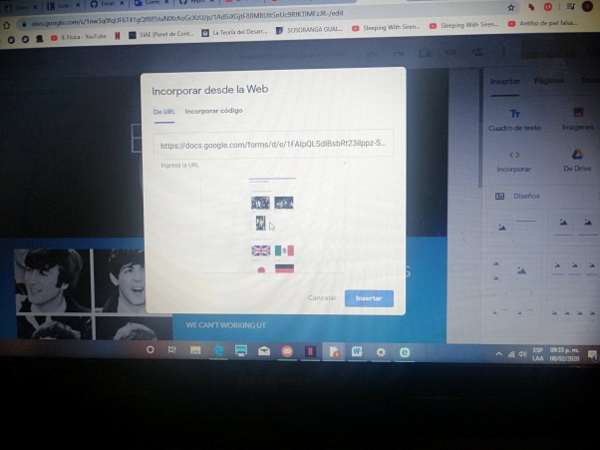

Actividad 7. Hacer un mapa mental en Mindmup, el cual teníamos que sincronizar con nuestra cuenta de Gmail, una vez hecho eso, ya s podía hacer el mapa mental y los cambios que se hicieran se iba aguardar en nuestro drive. El mapa mental se trato de una problemática de unos xv años,

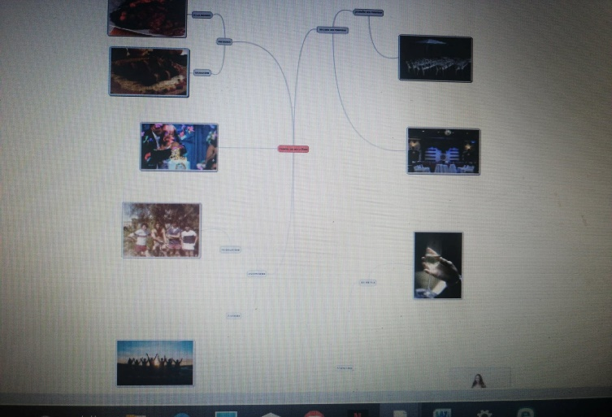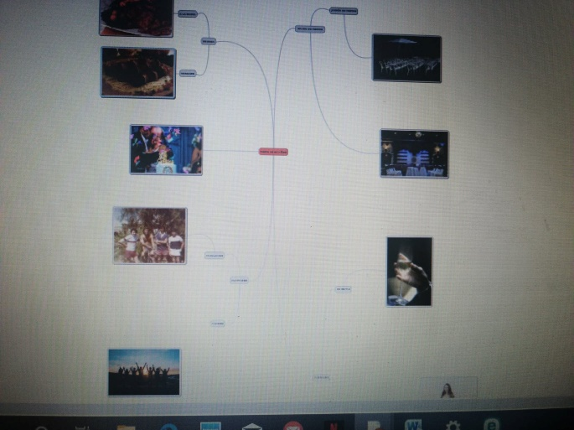

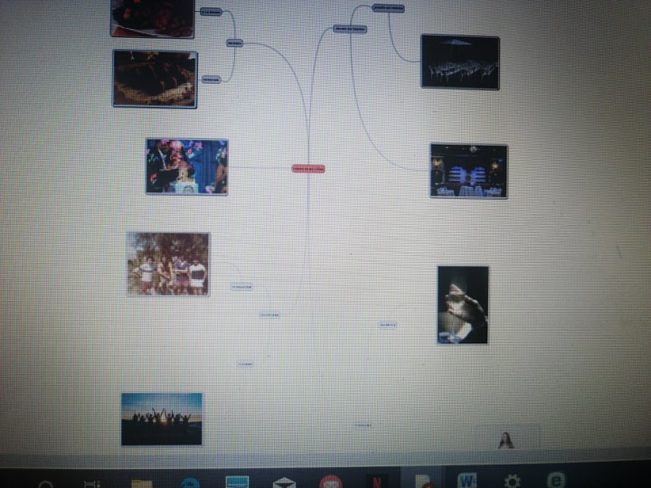

# CONCLUSIONES

Gracias a estas herramientas, podemos hacer trabajo de forma fácil y organizada, ya que le podemos dar un mejor uso. Ya que esto nos puede ayudar de manera profesional como estudiantes y como futuros profesionistas; con los repositores podemos acceder a nuestra información la veces que queramos y no perdemos nuestra información, ya que e almacena en un ordenador del mundo